Федеральное государственное бюджетное образовательное учреждение высшего
образования «Красноярский государственный медицинский университет имени профессора В.Ф. Войно-Ясенецкого» Министерства здравоохранения
Российской Федерации
Кафедра мобилизационной подготовки здравоохранения, медицины катастроф и скорой помощи с курсом ПО

Зав.кафедрой: д.м.н., доцент Штегман О.А

Реферат по теме:

ОКАЗАНИЮ СКОРОЙ МЕДИЦИНСКОЙ ПОМОЩИ ПРИ ТРОМБОЭМБОЛИИ ЛЕГОЧНОЙ АРТЕРИИ.

Выполнила: Ординатор 1 года обучения, Мугалимова Н.В.

Красноярск 2022

Содержание
1. Определение
2. Классификация.
3. Диагностика.
4. Дифференциальная диагностика.
5. Лечение.
6. Показания к госпитализации.

Тромбоэмболия легочной артерии (ТЭЛА) (син. легочная тромбоэмболия, легочная эмболия) – окклюзия просвета основного ствола или ветвей лёгочной артерии эмболом (тромбом), приводящая к резкому уменьшению кровотока в лёгких.
Источники ТЭЛА: глубокие вены нижних конечностей, таза, почечные и нижняя полая вена (90 %); крайне редко – правые отделы сердца и магистральные вены верхних конечностей.
Предрасполагающие факторы:
– длительная иммобилизация пациента, постельный режим;
– обширные операции и травмы;
– беременность и послеродовый период;
– гормональная терапия, в первую очередь – прием эстрогенов;
– злокачественные новообразования;
– варикозная болезнь;
– гиперкоагуляционные состояния;
– сердечная недостаточность;
– ожирение.
Провоцирующие факторы: изменение положения тела, ходьба, натуживание при кашле, дефекации.

КЛАССИФИКАЦИЯ
Классификация ТЭЛА основана на объеме эмболического поражения легочного артериального русла и взаимосвязанной с ним тяжестью клинических проявлений.
– Массивная ТЭЛА – эмболическое поражение легочного ствола и главных легочных артерий (окклюзия более половины артериального русла).
– Субмассивная ТЭЛА – окклюзия нескольких долевых или многих сегментарных легочных артерий (30-50 % артериального русла).
– Тромбоэмболия мелких ветвей легочной артерии.

ДИАГНОСТИКА
Клиническая картина ТЭЛА разнообразна и малоспецифична (таб. 1)

Таблица 1. Модифицированный индекс Geneva для оценки вероятности ТЭЛА по клиническим данным
Признак | Балл
Возраст более 65 лет | +1
Тромбоз глубоких вен или ТЭЛА в анамнезе | +3
Кровохарканье | +2
Рак (в настоящее время или излеченный в предшествующий год) | +2
Операция под наркозом или перелом нижней конечности в предшествующий месяц | +2
Боль в нижней конечности | +3
Болезненность при пальпации по ходу глубоких вен в сочетании с отеком конечности | +4
ЧСС 75-94 в минуту | +3
ЧСС 95 и более в минуту | +5
Вероятность наличия тромбоза глубоких вен нижних конечностей: | Сумма баллов
– низкая (около 8 %) | 0-3
- средняя (около 29 %) | 4-10
– высокая (около 75 %) | 11 и более

Для оценки степени риска и прогнозирования течения заболевания может быть использована наиболее информативной, по мнению многих экспертов и согласно рекомендациям Европейского общества кардиологов, Шкала PESI (таб. 2):
Таблица 2. Шкала PESI для оценки степени риска при ТЭЛА.
Фактор |  |  | Баллы
Возраст |  |  | 1/год
Мужской пол |  |  | 10
Рак в анамнезе |  |  | 30
Хроническая сердечная недостаточность в анамнезе |  |  | 10
Хронические заболевания легких |  |  | 10
Тахикардия более 110 в 1 мин. |  |  | 20
Систолическое АД менее 100 мм рт. ст. |  |  | 30
Частота дыхания более 30 в 1 мин. |  |  | 20
Температура тела менее 36° С |  |  | 20
Нарушения сознания (дезориентированность, спутанность, сонливость ) |  |  | 60
SpO₂ менее 90% |  |  | 20
Категории риска:
класс 1 | менее 65 баллов | риск 30-тидневной смерти 0%
класс 2 | 66-85 баллов | риск 30-тидневной смерти 1%
класс 3 | 86-105 баллов | риск 30-тидневной смерти 3,1%
класс 4 | 106-125 баллов | риск 30-тидневной смерти 10,4%
класс 5 | более 125 баллов | риск 30-тидневной смерти 24%

Классы 1 и 2 относятся к категории низкого риска, могут вестись амбулаторно или быстро выписаны из стационара на уровне СтОСМП.
Именно риск быстрой смерти, а не анатомия, острота события и расположение легочного эмбола ставятся современными руководствами в основу стратификации пациентов при ТЭЛА.

Массивная ТЭЛА обычно проявляется:
– «классическим» синдромом легочной эмболии (не чаще 15 % случаев): коллапс, боли за грудиной, цианоз верхней половины туловища, тахипноэ, набухание и пульсация шейных вен;
– синдромом низкого сердечного выброса: тахикардия, гипотензия, бледность кожных покровов, акроцианоз;
– основной клинический признак – шок и стойкая гипотензия.
Субмассивная ТЭЛА характеризуется:
– отсутствием гипотензии;
– умеренная легочная гипертензия;
– дисфунция/признаки повреждения миокарда правого желудочка без артериальной гипотензии.
При тромбоэмболии мелких ветвей проявления могут быть маловыраженными. Характерно формирование инфаркта легкого через несколько суток после эпизода эмболии.

Диагностика на догоспитальном этапе
- Сбор анамнеза
При сохранении сознания пациента или со слов родственников проводится сбор детализированного анамнеза заболевания и жизни. Выявляются этиологические факторы возникновения легочной эмболии. Уточняются время возникновения коллапса, болей за грудиной, кашля, кровохарканья, а также взаимосвязь имеющихся симптомов с физической нагрузкой, сменой положения тела, натуживанием.
- Осмотр врачом/фельдшером скорой медицинской помощи
Первоначально производится оценка общего состояния пациента и степень нарушения сознания и витальных функций: дыхания, кровообращения. Визуально оцениваются проявления шока, наличие цианоза верхней половины туловища, набухания и пульсации шейных вен, акроцианоза.
Объективное исследование включает в себя оценку пульса и частоты сердечных сокращений (ЧСС); измерение артериального давления (АД). При перкуссии отмечают наличие расширения границ сердца, уплотнения легочной ткани, плеврального выпота. Аускультативно оценивают звучность и соотношение сердечных тонов, наличие шумов (акцент II тона над трикуспидальным клапаном и легочной артерий, систолический шум, расщепление II тона, ритм галопа); а также ослабление дыхания, хрипы и шум трения плевры над зоной инфаркта легкого (инфаркт-пневмонии).
Осматриваются нижние конечности на предмет выявления клинических признаков тромбоза глубоких вен или поверхностного тромбофлебита.

- Электрокардиографическое исследование
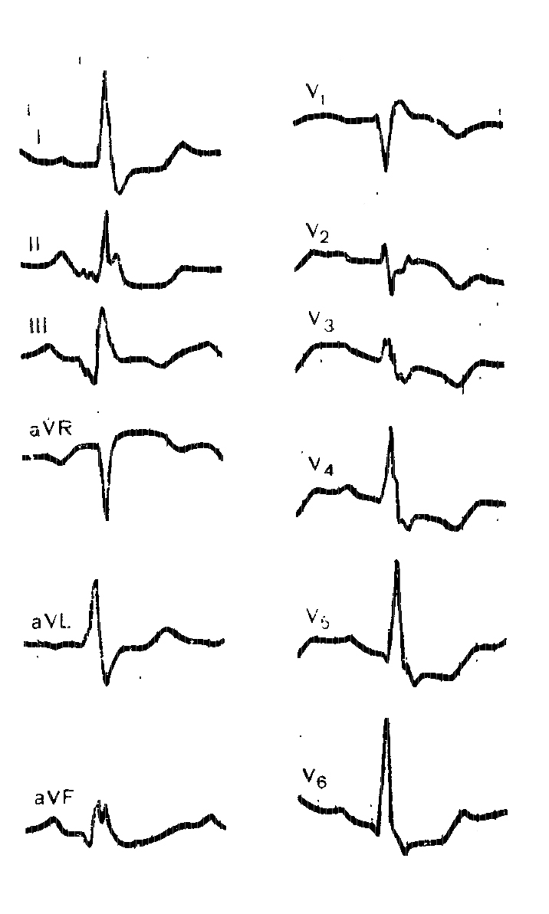
Рис. 1. ЭКГ-признаки ТЭЛА
(по Орлову В.Н., 1997)
Электрокардиография (ЭКГ) в 12-ти отведениях является одним из ключевых методов диагностики ТЭЛА, проявляющейся признаками острой перегрузки правого желудочка:
- признак Q_{III}–S_{I} (QR_{III} и RS_{I});
- отрицательные зубцы Т в отведениях I, aVL, V₅₋₆;
- подъём сегмента RS-T в отведениях III, aVF, V₁₋₂ и дискордантное снижение сегмента RS-T в отведениях I, aVL, V₅₋₆;
- полная или неполная блокада правой ножки пучка Гиса;
- признаки перегрузки правого предсердия: P-pulmonale в отведениях II, III, aVF;
- другие изменения: упорная синусовая тахикардия, пароксизмы суправентри-кулярных тахиаритмий (фибрилляция, трепетание предсердий).

ДИФФЕРЕНЦИАЛЬНАЯ ДИАГНОСТИКА:
– инфаркт миокарда, кардиогенный шок;
– расслоение аорты;
– спонтанный пневмоторакс;
– бронхиальная астма и обострение хронической обструктивной болезни легких;
– пневмонии и плевриты различной этиологии;
– хроническая легочная гипертензия.

ЛЕЧЕНИЕ
Начальная терапия (инициируется на догоспитальном этапе)
Помощь пациентам с ТЭЛА на догоспитальном этапе при стабильном состоянии больного оказывается линейными бригадами скорой медицинской помощи, а у больных с проявлениями шока и жизнеугрожающих состояний – специализированными реанимационными бригадами при наличии возможности привлечения таковых.
На догоспитальном этапе проводится антикоагулянтная терапия, коррекция болевого синдрома и нарушений витальных функций:
Для пациентов высокого риска:
- Немедленное начало антикоагулянтной терапии нефракционированным гепарином (класс рекомендаций А, 1++):
Стартовая доза 80 ЕД/кг массы тела внутривенно болюсом, далее желательно наладить инфузию гепарина со скоростью 18 ЕД/кг/мин. Нефракционированный гепарин предпочтительнее других антикоагулянтов в случаях сниженной функции почек (клиренс креатинина < 30 мл/минуту), повышенного риска кровотечений, у пациентов высокого риска с гипотензией, у больных с избыточным или недостаточным весом и пожилых. В остальных случаях можно начинать антикоагулянтную терапию с подкожного введения эноксапарина 1,0 мг/кг массы тела или фондапаринукса 5 мг при массе тела менее 50 кг; 7,5 мг при массе 50-100 кг и 10 мг для пациентов, вес которых превышает 100 кг (А, 1++). АЧТВ следует поддерживать в пределах 1,5-2,5 ВГН (верхней границы нормы).
- Постоянный мониторинг АД и коррекция гипотензии (D, 3) с использованием вазопрессоров (D, 3): норэпинефрин (норадреналин) с начальной скоростью 0,5-1 мкг/мин с дальнейшей коррекцией дозы до 8 мкг/мин и более.
- При гипотензии для предотвращения прогрессирования правожелудочковой сердечной недостаточности начинается и продолжается во время транспортировки инфузия кардиотонических препаратов: добутамин или допамин, начиная с 2,5 мкг/кг/мин., удваивая дозу каждые 15 мин. до достижения эффекта или с учетом ограничений: развитие тахикардии, нарушений сердечного ритма или ишемии миокарда (С, 2+).
- Оксигенотерапия при гипоксемии: при снижении SaO₂ менее 90 % – оксигенотерапия 40-60 % кислородом объемом 4-8 л/мин., титрование концентрации до концентрацию до достижения SaO₂ более 90%.) (D, 3).
4. Адекватное обезболивание с использованием опиоидных анальгетиков (препарат выбора – морфин 10 мг, а также фентанил 0,01 мг) (D, 3) и нейролептиков (дроперидол 2,5-5 мг) внутривенно;
5. При развитии бронхоспазма вводится аминофиллин (эуфиллин) 2,4 % 5-10 мл внутривенно медленно (D, 3).
6. В случае развития нарушений витальных функций на этапе транспортировки показано проведение комплекса реанимационных мероприятий, в том числе – оротрахеальная интубация и ИВЛ (D, 3).
Пациентам умеренного и низкого риска немедленно начать антикоагулянтную терапию по принципам, указанным для пациентов высокого риска, и госпитализировать для подтверждения диагноза в условиях стационара.

ПОКАЗАНИЯ К ГОСПИТАЛИЗАЦИИ.
Обоснованные подозрения на наличие ТЭЛА формируют абсолютные показания к срочной госпитализации пациента в стационар (D, 3).
Транспортировка осуществляется только на носилках в положении лежа с приподнятым головным концом. Госпитализация пациента осуществляется в блок интенсивной терапии.
Вне зависимости от состояния пациента в момент первого контакта обязательным является обеспечение адекватного постоянного периферического (и/или центрального) венозного доступа с использованием инфузионного катетера диаметром не менее 18G, а также постоянный мониторинг уровня АД, ЧСС и оксигенации.
При категорическом отказе пациента от доставки в стационар необходимо рекомендовать срочное обращение в поликлинику по месту жительства для дообследования и осуществить активный вызов врача поликлиники (D, 4).

ЧЕГО НЕЛЬЗЯ ДЕЛАТЬ
Часто встречающиеся ошибки догоспитального и госпитального этапов:
– внутримышечное введение препаратов без учета возможности проведения тромболитической терапии;
– применение гемостатических средств при наличии кровохарканья;
– гипердиагностика ТЭЛА при повышении уровня D-димера у пожилых пациентов и беременных;
– применение сердечных гликозидов при острой правожелудочковой недостаточности, за исключением случаев тахисистолии при фибрилляции предсердий.

